教学实施方案

王亚玲 2021.6
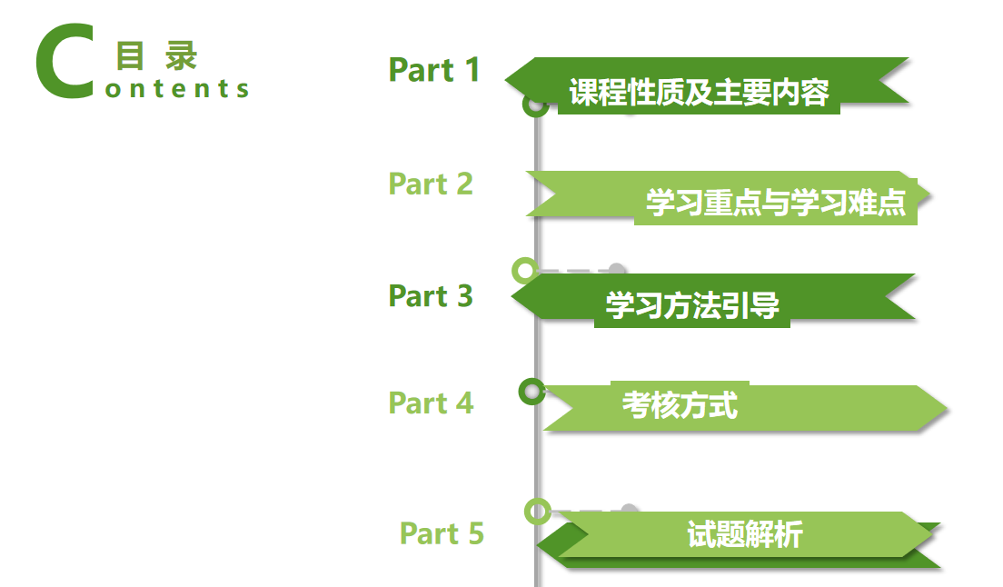
- 课程性质及主要内容
本课程是国家开放大学行政管理专科统设必修课，占3个学分。课程主要内容：
本课程全部以“制大片的精神”制作的五分钟课程的方式呈现，强调借助信息技术回归事件原点的情景式学习，将价值观、理论评述“化整为零”地融入故事讲述中，以期让学生在情景中感同身受，产生思考与情感的动力，结合内心感受体验认知。观看视频为本课程的核心学习内容，但缘何这些知识点能为我们重点学习的内容，为此特意在视频学习的开端安排了专题导学，交代其中的背景、影响及应带着怎样的思考进入视频学习，其后，则有一些测试题帮助你进一步吸收重要知识点。同时，同学们观看视频产生的疑问，后面拓展资源中的疑难解答板块将为您答疑释惑。当然，如果你愿意，还有更多的拓展资源等待你去探索。
专题导学-视频学习-学习检测—疑难解答—拓展学习，是为本课程的学习路径。
一共有八个专题，前四个专题是毛泽东思想，后四个单元是中国特色社会主义理论体系
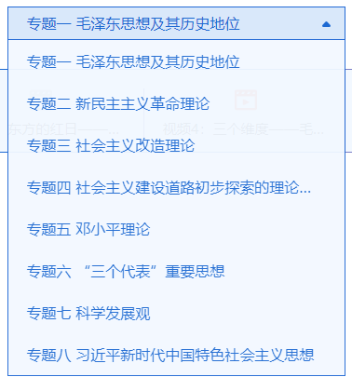

学习内容
 | 专题
毛泽东思想 | 专题一  毛泽东思想及其历史地位 | 一、一代伟人走向马克思主义
 |  | 二、毛泽东思想的形成和发展
 |  | 三、东方的红日——毛泽东思想
 |  | 四、三个维度——毛泽东思想活的灵魂
 |  | 五、毛泽东思想永放光辉
 | 专题二  新民主主义革命理论 | 一、近代中国国情和中国革命的时代特征
 |  | 二、孰敌孰友：《中国社会各阶级的分析》
 |  | 三、《新民主主义论》中的三大纲领
 |  | 四、新民主主义革命道路
 |  | 五、秋收起义是毛泽东农村包围城市战略的起点
 |  | 六、打土豪、分田地
 |  | 七、十六字方针
 |  | 八、遵义会议
 |  | 九、中国革命的新出发点：吴起镇奠基
 |  | 十、千里跃进大别山
 |  | 十一、中国革命战争史上的奇迹
 |  | 十二、进京赶考去
 |  | 十三、百万雄师过大江
 |  | 十四、开启历史新纪元
 |  | 十五、新民主革命三大法宝之武装斗争
 |  | 十六、新民主革命三大法宝之统一战线
 |  | 十七、新民主革命三大法宝之党的建设
 | 专题三  社会主义改造理论 | 一、土地改革
 |  | 二、没收四大家族资本
 |  | 三、收回东交民巷的“特权”
 |  | 四、一化三改——党在过渡时期的总路线
 | 专题四  社会主义建设道路初步探索的理论成果 | 一、《论十大关系》：探索中国社会主义建设道路的良好开端
 |  | 二、一个伟大时代的荣耀——“两弹一星”
中国特色社会主义理论体系 | 专题五  邓小平理论 | 一、解放思想 实事求是的思想路线
 |  | 二、社会主义初级阶段理论
 |  | 三、社会主义本质理论和根本任务
 |  | 四、“三步走”战略
 |  | 五、改革开放理论
 |  | 六、邓小平社会主义市场经济理论
 |  | 七、政治体制改革的理论与实践
 |  | 八、社会主义精神文明建设
 |  | 九、一国两制理论
 |  | 十、党的建设理论
 |  | 十一、独立自主和平外交理论
 | 专题六  三个代表”重要思想 | 一、“三个代表”重要思想的科学内涵
 |  | 二、社会主义市场经济体制的建立和完善
 |  | 三、新三步走战略思想
 |  | 四、“三大文明”协调发展的思想
 |  | 五、经济全球化背景下的对外开放新局面
 |  | 六、建设一个始终走在时代前列的马克思主义执政党
 | 专题七  科学发展观 | 一、科学发展观
 |  | 二、转变经济发展方式
 |  | 三、坚定不移发展社会主义民主政治
 |  | 四、构建社会主义和谐社会
 |  | 五、社会主义核心价值体系
 |  | 六、加强党的执政能力建设和先进性建设
 | 专题八  习近平新时代中国特色社会主义思想 | 一、引航新时代——习近平新时代中国特色社会主义思想
 |  | 二、中国特色社会主义理论是一脉相承的统一的科学体系
 |  | 三、新时代，新成就
 |  | 四、新时代，新变革——中国特色社会主义新时代的历史性变革
 |  | 五、新时代，新矛盾——中国特色社会主义新时代的主要矛盾
 |  | 六、擎画新未来，拥抱新时代

- 学习重点与学习难点

专题一：毛泽东思想及其历史地位

重点：毛泽东思想发展的历史进程
毛泽东思想是在同各种错误思潮特别是同教条主义错误倾向作斗争的过程中逐渐形成与发展起来的，经历了萌芽、形成、成熟和继续发展等多个阶段：

一、在大革命时期萌芽：
（一）中共二大制定了党在民主革命阶段的反帝反封建纲领。
（二）中共三大确定同国民党合作、建立革命统一战线的策略。
（三）中共四大提出无产阶级领导权和工农联盟思想。
（四）关于新民主主义革命基本思想的提出标志着毛泽东思想萌芽：毛泽东的《国民党右派分离的原因及其对革命前途的影响》、《中国社会各阶级的分析》、《国民革命与农民运动》、《湖南农民运动考察报告》等著作集中体现了我党把马列主义与中国实际相结合的最初成果。

二、在土地革命战争前期形成：
（一）大革命失败后八七会议确定了土地革命和武装起义的总方针。
（二）20世纪20年代后期和30年代前期，在我们党内盛行着把马克思主义教条化、把共产国际的决议和苏联经验神圣化的错误倾向。
（三）以毛泽东为代表的中国共产党人在同错误倾向斗争中，不但在实践上走出一条农村包围城市革命道路，而且毛泽东还发表了《中国的红色政权为什么能够存在？》、《井冈山的斗争》、《关于纠正党内的错误思想》、《星星之火，可以燎原》、《反对本本主义》、《怎样分析农村阶级》等一系列著作，初步形成了关于中国革命新道路的理论。
（四）以乡村为中心思想的确立和马克思主义思想路线的提出标志着毛泽东思想基本形成：
（1）1930年1月毛泽东发表的《星星之火，可以燎原》，实际上确立了“要以乡村为中心”的观念。
（2）1930年5月毛泽东发表《反对本本主义》，包含了后来被称之为毛泽东思想活的灵魂的实事求是、群众路线、独立自主三个方面的基本因子，初步形成了马克思主义的思想路线。

三、在土地革命战争后期和抗日战争时期得到系统总结和多方面展开而达到成熟：
（一）成熟的原因：
（1）1935年遵义会议毛泽东在全党实际领导地位的确立是根本政治保证。1938年六届六中全会毛泽东提出了“马克思主义中国化”的历史任务。
（2）大革命和土地革命战争两次胜利与两次失败的反复比较提供了丰富的历史经验。
（3）抗日战争复杂环境和丰富实践提供了深厚的现实土壤。
（4）在延安整风中党的理论素养的加强和思想路线的端正创造了必要的思想和理论基础。
（5）共产国际指导思想的改变提供了一定的外部环境。
（二）成熟的表现：
（1）毛泽东发表了《论反对日本帝国主义的策略》、《中国革命战争的战略问题》、《实践论》、《矛盾论》、《抗日游击战争的战略问题》、《论持久战》、《中国共产党在民族战争中的地位》、《战争和战略问题》、《〈共产党人〉发刊词》、《中国革命和中国共产党》、《新民主主义论》、《改造我们的学习》、《在延安文艺座谈会上的讲话》、《论联合政府》等一系列著作，全面阐明了党的马克思主义的政治、军事、思想路线。
（2）提出了新民主主义的理论体系：第一，阐明了中国新民主主义革命基本理论和基本路线。第二，概括了中国革命三大法宝。第三，制定了新民主主义三大纲领。
（3）以毛泽东为核心的中央领导集体初步形成：第一，刘少奇、周恩来、朱德、任弼时是这个集体的重要成员。第二，刘少奇的《论共产党员的修养》、《论党内斗争》、《论党》，周恩来的《关于党的“六大”研究》、《论统一战线》，朱德的《论解放区战场》等分别从党的建设、统一战线、武装斗争等方面丰富了毛泽东思想的内容。

四、在解放战争时期和中华人民共和国成立以后继续得到发展：
（一）在理论上，毛泽东发表了《目前形势和我们的任务》、《在晋绥干部会议上的讲话》、《在中国共产党第七届中央委员会第二次全体会议上的报告》、《论人民民主专政》、《不要四面出击》、《论十大关系》、《关于正确处理人民内部矛盾的问题》等一系列著作，对已经形成的新民主主义理论进行丰富与完善，并在新的实践基础上形成关于社会主义革命和社会主义建设的正确理论原则和经验总结。
（二）在实践上，毛泽东及时领导全党进行适合中国国情的社会主义建设新道路的探索。

难点：毛泽东思想活的灵魂的科学内涵及其相互关系
以毛泽东为代表的中国共产党人在实现马克思主义与中国革命和建设实际相结合的第一次历史性飞跃中，形成了具有自己特色的立场、观点和方法。但是，具有中国共产党人特色的立场、观点、方法，究竟包括哪些方面，它们的基本内涵、基本要求是什么?在一个较长时间内，我们党没有作出比较系统、完整的论述，也没有把它们提到“灵魂”、“精髓”这样的高度，突现它们的本质意义。以邓小平为核心的第二代领导集体在总结历史经验的基础上重新审视、构建毛泽东思想科学体系时，第一次把这些具有中国共产党人特色的立场、观点、方法概括为实事求是、群众路线和独立自主，并称之为“毛泽东思想的活的灵魂”。这一概括，既继承了马克思主义经典作家的一脉相承的思路，科学反映了毛泽东思想的本质与特征；又是对马列主义、毛泽东思想的一个重要贡献。它不仅使长期以来党和毛泽东强调的中国共产党人特有的马克思主义的立场、观点、方法有了系统、完整、清晰、明确的科学表述，而且以其创造性的内容丰富了马克思主义思想宝库。
毛泽东思想的活的灵魂，是贯穿于毛泽东思想各个组成部分的立场、观点和方法，它们有三个方面，即实事求是，群众路线，独立自主。
首先，实事求是是毛泽东思想的精髓。毛泽东在1941年所作的《改造我们的学习》报告中指出：“实事”就是客观存在着的一切事物，“是”就是客观事物的内部联系，即规律性，“求”就是我们去研究，我们要从国内外、省内外、县内外、区内外的实际情况出发，从中引，出其固有而不是臆造的规律性，即找出周围事物的内部联系，作为我们行动的向导。毛泽东的这一精辟论述，言简意赅地指出了作为马克思主义科学世界观的“实事求是”的实质，集中体现了辩证唯物主义和历史唯物主义的根本要求，正如邓小平所说：“马克思、恩格斯创立了辩证唯物主义和历史唯物主义的思想路线，毛泽东同志用中国语言概括为‘实事求是’四个大字。实事求是，一切从实际出发，理论联系实际，坚持实践是检验真理的标准，这就是我们党的思想路线”。由此可以看出，实事求是的思想路线就是辩证唯物主义和历史唯物主义的思想路线，是毛泽东思想的根本出发点，也是毛泽东思想的精髓，是中国革命和建设事业不断取得胜利的根本思想保证。坚持实事求是的思想路线，中国革命和建设事业就胜利发展，反之就遭受重大挫折。
其次，群众路线是中国共产党的根本路线。所谓群众路线，就是指一切为了群众，一切依靠群众，从群众中来到群众中去。这是以毛泽东为代表的中国共产党人把历史唯物主义关于人民群众是历史的创造者原理运用于党的全部活动中，而形成的党的一切工作的根本路线，是对党所领导的人民革命斗争历史经验总结。群众路线是由党的全心全意为人民服务的根本宗旨决定的，是实现党的宗旨的必然要求和根本体现，是毛泽东思想的活的灵魂之一。其中一切为了群众，一切依靠群众，这是群众路线的核心内容，从群众中来，到群众中去，是中国共产党最基本的领导方法和工作方法。总之，群众路线是中国共产党根本的政治路线和组织路线，是党的一切工作和一切组织必须坚持和贯彻的根本路线。在贯彻群众路线的过程中，必须实行领导与群众相结合，一般号召与个别指导相结合，民主基础上的集中和集中指导下的民主相结合。
再次，独立自主是中国革命和建设的基本立足点。独立自主，自力更生，是以毛泽东为代表的中国共产党人提出的根本方针，是中国革命和建设所必须坚持和遵守的基本原则，是从中国实际出发，依靠中国人民自己的智慧和力量进行革命和建设的必然结论。无产阶级革命是国际性事业，需要各国无产阶级互相支持和援助，但首先需要各国无产阶级立足于本国，依靠本国人民的力量，搞好本国的革命事业，这是马列主义的一个基本原则，因为各国的国情不一样，革命发展道路也不可能一样，需要各国共产党人从本国实际出发，依靠本国人民的力量去探索一条适合本国国情的发展道路。毛泽东在领导中国人民进行新民主主义革命过程中，明确提出了独立自主，自力更生的方针，从而取得了中国革命的伟大胜利。新中国成立后，独立自主，自力更生的方针成为一项基本国策。在这一政策的指导下，中国人民战胜了重重困难，顶住了国内外的压力，从而捍卫了国家的独立、主权和民族尊严，主要依靠自己的力量，建立了比较完整的工业体系和国民经济体系。此外，坚持独立自主的方针和原则，必须正确处理国家之间的关系，党际之间的关系。
综上所述，毛泽东思想的活的灵魂的三个基本内容之间是相互依赖又相互制约的辩证统一关系，所以它使得毛泽东思想成为一个完整的科学理论体系。
习近平在《中共中央举行纪念毛泽东同志诞辰120周年座谈会》指出，毛泽东思想活的灵魂是贯穿其中的立场、观点、方法，它们有三个基本方面，这就是实事求是、群众路线、独立自主。新形势下，我们要坚持和运用好毛泽东思想活的灵魂，把我们党建设好，把中国特色社会主义伟大事业继续推向前进。实事求是，是马克思主义的根本观点，是中国共产党人认识世界、改造世界的根本要求，是我们党的基本思想方法、工作方法、领导方法，不论过去、现在和将来，我们都要坚持一切从实际出发，理论联系实际，在实践中检验真理和发展真理。群众路线是我们党的生命线和根本工作路线，是我们党永葆青春活力和战斗力的重要传家宝，不论过去、现在和将来，我们都要坚持一切为了群众，一切依靠群众，从群众中来，到群众中去，把党的正确主张变为群众的自觉行动，把群众路线贯彻到治国理政全部活动之中。独立自主是我们党从中国实际出发、依靠党和人民力量进行革命、建设、改革的必然结论，不论过去、现在和将来，我们都要把国家和民族发展放在自己力量的基点上，坚持民族自尊心和自信心，坚定不移走自己的路。

专题二 新民主主义革命理论

重难点：怎样理解新民主主义革命是资产阶级民主革命而不是社会主义革命，为什么说它是世界无产阶级社会主义革命的一部分呢？
泽东指出：中国资产阶级的民主主义的革命，已不是旧式的一般资产阶级民主主义革命，这种革命已经过时了，而是新式的特殊的资产阶级民主主义革命。这种革命我们称之为新民主主义革命，它是指无产阶级领导的、人民大众的、反对帝国主义、封建主义和官僚资本主义的革命。这是因为：
第一，新民主主义革命是无产阶级领导的。新旧民主主义革命的根本区别在于领导阶级的不同。五四运动以前，中国资产阶级民主革命的政治指导者是中国的资产阶级和小资产阶级及其知识分子。这时中国无产阶级是作为资产阶级的追随者参加革命的。五四运动以后，中国民主革命的政治指导者，已经不属于中国的资产阶级，而是属于无产阶级了。中国无产阶级由于自己的成长和十月革命的影响，已经迅速地成长为一个独立的政治力量，并登上了历史舞台，随后组建了自己的政党，提出了彻底的反帝反封建的纲领，成为中国民主革命的领导者。
第二，新民主主义革命发生在十月革命之后，属于世界无，产阶级革命的范畴。毛泽东认为，由于第一次世界大战和十月革命的胜利，改变了整个世界历史的方向，开始了无产阶级革命的新时代。在这样的时代，任何殖民地半殖民地国家的反对帝国主义的革命，就已经是属于世界无产阶级社会主义革命的范畴。
第三，新民主主义革命的指导思想是马克思主义。在五四运动前，中国的革命、改良或其他形式的反封建反侵略的斗争的指导思想均是西方的资产阶级民主主义。事实证明，西方资产阶级民主主义指导不了中国人民的革命斗争获得胜利。十月革命一声炮响，给中国送来了马克思主义。中国人民找到了新的指导思想，马克思主义是无产阶级的宇宙观和方法论，以马克思主义作为思想理论武器是新民主主义革命的一个重要特点。
第四，新民主主义革命的前途是经过新民主主义，过渡到社会主义。一般地说，资产阶级民主革命的前途应是，建立资产阶级专政的资本主义制度。但是，由于中国民族资产阶级几次失掉了发展资本主义的机遇，所以，新民主主义革命胜利后，不走资本主义道路，但也不是立即建立社会主义，而是经过新民主主义逐渐过渡到社会主义。
此外，毛泽东还根据中国半殖民地半封建的社会性质，认为，中国革命必须分两步走，第一步，改变半殖民地半封建的社会形态，使中国成为一个独立的新民主主义社会；第二步，使革命向前发展，建立一个社会主义社会，这两者之间的关系是一个上篇和下篇的关系。民主革命是社会主义革命的必要准备，社会主义革命是民主革命的必然趋势。在这二者的关系上，要反对两种错误倾向：一是陈独秀的“二次革命论”，即把中国革命进程中的两个紧密联系的阶段割裂开来，只看到两者的区别，没看到两者的联系，要在两个阶段之间硬插一个资产阶级专政的和发展资本主义的阶段；二是王明为代表的“左”倾教条主义，主张民主革命和社会主义革命“毕其功于一役”，混淆了民主革命和社会主义革命的界限，企图把两种不同性质的革命阶段并作一步走，一举取得社会主义革命的胜利。这种观点只看到两者之间的联系，而忽视了两者之间的区别。“二次革命”论和“毕其功于一役”的观点，都违背了中国革命的发展规律。中国革命分两步走的思想，正是深刻揭示了中国革命的客观规律，揭示了中国革命的前途，为中国革命指明了方向，丰富和发展了马克思主义关于资产阶级民主革命的学说。
专题三 社会主义改造理论

重难点：什么是新民主主义社会？为什么说他是一个过渡性社会？
从中华人民共和国成立到社会主义改造基本完成，是我国从新民主主义到社会主义的过渡时期。这一时期，我国社会的性质是新民主主义社会。新民主主义社会不是一个独立的社会形态，而是由新民主主义向社会主义转变的过渡性社会形态。
之所以说新民主主义社会是过渡性社会，主要原因有二：
第一，中国革命“分两步走”的特殊性决定了新民主主义社会的过渡性。基于近代中国国情的特殊性，党提出中国革命必须分“两步走”：第一步，改变半殖民地半封建的社会形态，使中国成为一个独立的新民主主义国家；第二步，是革命向前发展，建立一个社会主义社会。新民主主义社会是中国革命“两步走”之间不可移易的必要的过渡形式。
第二，新民主主义社会的主要任务具有过渡性。1949年10月至1952年年底，我国的主要任务是继续完成反帝反封建的新民主主义革命的遗留任务。1953年年初至1956年年底，随着国际国内形式和我国政治、文化等领域的深刻变革党和人民的主要任务就是逐步完成对个体农业、手工业和资本主义工商业的社会主义改造，实现中国社会从新民主主义向社会主义的转变。
专题四 社会主义建设道路初步探索的理论成果

重难点：党对社会主义建设道路初步探索的意义和经验教训
1.党领导人民探索社会主义建设道路，历经艰辛和曲折，在理论和实践上取得了一系列重要成果。这些成果对于巩固我国社会主义制度，开创和发展中国特色社会主义，促进世界社会主义的发展，具有重要意义。
第一，巩固和发展了我国的社会主义制度。
社会主义制度建立以后，如何巩固和发展这一制度是我们党必须认真研究和解决的一个重大课题。作为一种崭新的更高形态的社会制度，社会主义制度的建立极大地激发了广大人民群众的建设热情和积极性。但是，我国人口多、底子薄、经济文化比较落后，社会主义建设的任务艰巨繁重；国际上，以美国为首的西方国家对中国采取敌视政策，并进行封锁和遏制，企图颠覆社会主义制度。面对严峻复杂的国内外形势，党带领全国人民，坚持独立自主、自力更生，开始了大规模的社会主义建设，在经济、政治、文化等各方面都取得了重大成就。这些成就的取得，体现了社会主义制度的优越性，增强了广大人民群众走社会主义道路的信心，社会主义制度也在实践中得到发展。
第二，为开创中国特色社会主义提供了宝贵经验、理论准备、物质基础。
在全面建设社会主义时期，党对社会主义建设道路的探索历经艰辛，积累了丰富的经验，也留下了深刻的教训。无论是成功的经验还是失误的教训，正确地加以总结，都是党的宝贵财富，为改革开放新时期中国特色社会主义的开创和发展提供了重要的思想资源。尤其是关于社会主义建设的正确的理论原则和经验总结，丰富和发展了毛泽东思想，对我国社会主义建设发挥了重要指导作用，为开启新时期新道路奠定了重要的思想基础。在这一探索过程中，我国经济保持了较快的发展速度，经济实力显著增强；基本建立了独立的比较完整的工业体系和国民经济体系，从根本上解决了工业化“从无到有”的问题。改革开放以后我国赖以进行现代化建设的物质技术基础，很大一部分是这一时期建设起来的；全国经济文化建设等方面的骨干力量和他们的工作经验，大部分也是在这一时期培养和积累起来的。这一时期的建设成就为开启新时期新道路奠定了重要的物质基础。
第三，丰富了科学社会主义的理论和实践。
在中国这样一个有着几亿人口、经济文化比较落后的东方大国建设社会主义，其艰巨性、复杂性在世界社会主义发展史上都是没有先例的。中国的社会主义，既不同于马克思、恩格斯设想的在生产力高度发达基础上建立的社会主义，也不同于在资本主义有一定发展基础上建立的苏联社会主义。党领导人民探索社会主义建设道路汲取了苏联模式的经验教训，根据自己的实践形成了许多独创性成果，深化了对社会主义的认识。探索的成就表明，社会主义建设没有一个固定不变的模式，各个国家应该根据自己的国情，独立自主地选择适合自己的发展道路。这不仅丰富了中国社会主义的理论与实践，也丰富了科学社会主义的理论与实践，为其他国家的社会主义建设提供了经验和借鉴。
2.党对社会主义建设道路初步探索，取得了巨大成就，积累了丰富的经验，同时也遭受过重大挫折，造成了严重后果，留下了深刻教训。
第一，必须把马克思主义与中国实际相结合，探索符合中国特点的社会主义建设道路。
在社会主义改造还未结束时，毛泽东提出探索适合中国国情的社会主义建设道路。然而，由于我们对马克思主义关于社会主义的一些基本原理的理解不够深入，对中国的基本国情缺乏深刻认识，没有能够完全搞清楚什么是社会主义、怎样建设社会主义的问题，也没有完全摆脱苏联模式的影响，采取了一些脱离实际、超越发展阶段的政策和措施，导致我国社会主义建设道路的探索遭遇严重曲折。实践证明，只有科学理解马克思主义基本原理，准确把握中国基本国情，运用马克思主义立场、观点和方法，分析和解决实践中遇到的种种问题，充分认识社会主义建设的长期性和复杂性，才能逐步掌握社会主义建设规律，开辟适合中国特点的社会主义建设道路。
第二，必须正确认识社会主义社会的主要矛盾和根本任务，集中力量发展生产力。
社会主义建设开始后，党对我国社会的主要矛盾有了较为正确的认识，据此提出我国的根本任务是在新的生产关系下保护和发展生产力。但是，这些认识并没有很好地坚持下来。实践证明，在社会主义初级阶段，要科学把握我国社会主要矛盾，以经济建设为中心，不断提高人民物质文化生活水平，不断满足人们对美好生活的向往。对于社会主义社会一定范围内长期存在的阶级斗争，不能将其简单地等同于全国范围的阶级斗争，也不能搞大规模的政治运动，更不能搞阶级斗争扩大化。
第三，必须从实际出发进行社会主义建设，建设规模和速度要和国力相适应，不能急于求成。
由于中国经济落后，物质基础薄弱，社会主义建设开始后，全党全国人民都有大力发展生产、迅速改变落后面貌的强烈愿望。这一方面极大地促进了社会主义建设，取得了显著成就，但同时也出现了急躁冒进、急于求成的倾向，其主要表现就是制定的路线、方针和政策一度偏离了我国社会主义初级阶段的实际，忽视了各项经济计划、经济政策、经济措施的科学论证和生产建设、经营管理的经济效果，从而造成严重的损失。只有在不断总结经验的基础上，才能逐步掌握社会主义建设的客观规律。
第四，必须发展社会主义民主，健全社会主义法制。
中国要实现社会主义现代化，就必须发展社会主义民主，加强社会主义法制。大力发展人民民主，确保人民行使当家作主的权利，使公民的民主权利得到切实保障。党必须在宪法和法律范围内活动，任何一级党组织和领导人都不能有超出法律之上的权力，各种制度和法律不能因领导人的改变而改变，不能因领导人看法和注意力的改变而改变。
第五，必须坚持党的民主集中制和集体领导制度，加强执政党建设。
无产阶级政党在执政以后，必须认真坚持民主集中制和集体领导原则，反对个人崇拜，不断加强党的自身建设，充分发挥党组织和广大党员的积极性、创造性，保证党的决策的科学化、民主化。必须大力发扬党内民主，确保党员的民主权利，避免少数人说了算、个人说了算的现象。
第六，必须坚持对外开放，借鉴和吸收入类文明成果建设社会主义，不能关起门来搞建设。
新中国成立后，毛泽东曾多次指出，要在平等的基础上开展同一切国家的经济技术交流，包括同一些资本主义国家发展经济贸易关系，并提出要学习一切国家和民族的长处。但是由于帝国主义实行敌视、封锁和禁运政策，加上我们自己后来发生的“左”的错误，导致我们一度关起门来搞建设，使我国与发达资本主义国家的差距进一步拉大。历史的经验教训告诉我们，关起门来搞建设是不行的，发展不起来。
社会主义建设道路初步探索的正反两方面经验，为今天坚持和发展中国特色社会主义提供了重要借鉴。习近平强调：“我们党领导人民进行社会主义建设，有改革开放前和改革开放后两个历史时期，这是两个相互联系又有重大区别的时期，但本质上都是我们党领导人民进行社会主义建设的实践探索。中国特色社会主义是在改革开放历史新时期开创的，但也是在新中国已经建立起社会主义基本制度、并进行了20多年建设的基础上开创的。”改革开放前的社会主义实践探索为改革开放后的社会主义实践探索积累了经验并准备了条件，改革开放后的社会主义实践探索是对前一个时期探索的坚持、改革、发展。对改革开放前的社会主义实践探索，要坚持实事求是的思想路线，分清主流和支流，坚持真理，修正错误，发扬经验，吸取教训，在这个基础上把党和人民事业继续推向前进。

专题五 邓小平理论

重难点：科学认识邓小平理论的精髓
“解放思想，实事求是”，是贯穿于邓小平理论全部观点的精髓，是邓小平理论的哲学基础。
实事求是，是马克思主义的精髓，是马克思主义立场、观点和方法的集中概括。邓小平重新确立马克思主义的思想路线，把“解放思想”和“实事求是”联系起来表述，更鲜明地体现了马克思主义思想体系的开放性，体现了它的实践性、科学性和革命性的统一，表现了邓小平继承和发展马克思列宁主义、毛泽东思想的鲜明特色。邓小平理论坚持解放思想、实事求是，在新的实践基础上继承前人又突破陈规，开拓了马克思主义的新境界。
专题六 “三个代表”重要思想
重点：全面认识“三个代表”

代表中国先进文化的前进方向，代表中国先进生产力的发展要求，代表中国最广大人民的根本利益
代表中国先进文化的前进方向

第一，大力发展社会主义先进文化，必须牢牢把握先进文化的前进方向，建设社会主义精神文明，不断满足人民群众日益增长的精神文化需求，不断丰富人民的精神世界，增强人民的精神力量。
第二，发展社会主义先进文化，就是建设社会主义精神文明。
第三，发展社会主义先进文化，就是发展面向现代化、面向世界、面向未来的，民族的科学的大众的社会主义文化。
第四，发展社会主义先进文化，必须弘扬民族精神。在五千多年的发展中，中华民族形成了以爱国主义为核心的团结统一、爱好和平、勤劳勇敢、自强不息的伟大民族精神。这个民族精神，博大精深，源远流长，是中华民族生命机体中不可分割的重要成分。
第五，发展社会主义先进文化，必须加强社会主义思想道德建设，这是发展先进文化的重要内容和中心环节。
第六，发展社会主义先进文化，必须做好思想政治工作。思想政治工作是经济工作和其他一切工作的生命线，是我们党和社会主义国家的重要政治优势。
代表中国先进生产力的发展要求
人民是我们国家的主人，是决定我国前途和命运的根本力量，是历史的真正创造者。建设中国特色社会主义，是我国各族人民实现自己利益、创造美好生活的共同事业，是亿万人民群众广泛参与的创造性事业。我们全部工作的出发点和落脚点，就是不断实现好维护好发展好最广大人民的根本利益。
第一，我们党来自于人民，植根于人民，服务于人民。党的全部任务和责任，就是为实现人民群众的根本利益而奋斗。
第二，我们党始终坚持人民的利益高于一切。党除了最广大人民的利益，没有自己特殊的利益。我们党进行的一切奋斗，归根到底都是为了最广大人民的根本利益。党的一切工作，必须以最广大人民的根本利益为最高标准。
第三，要努力使工人、农民、知识分子和其他群众共同享受到经济社会发展的成果。
第四，在我国社会深刻变革、党和国家事业快速发展的进程中，妥善处理各方面的利益关系，把一切积极因素充分调动和凝聚起来，至关紧要。
第五，人民，只有人民，才是我们工作价值的最高裁决者。江泽民强调，我们想事情，做工作，想得对不对，做得好不好，根本的衡量尺度，就是人民拥护不拥护，人民赞成不赞成，人民高兴不高兴，人民答应不答应。

代表中国最广大人民的根本利益
人民是我们国家的主人，是决定我国前途和命运的根本力量，是历史的真正创造者。建设中国特色社会主义，是我国各族人民实现自己利益、创造美好生活的共同事业，是亿万人民群众广泛参与的创造性事业。我们全部工作的出发点和落脚点，就是不断实现好维护好发展好最广大人民的根本利益。
第一，我们党来自于人民，植根于人民，服务于人民。党的全部任务和责任，就是为实现人民群众的根本利益而奋斗。
第二，我们党始终坚持人民的利益高于一切。党除了最广大人民的利益，没有自己特殊的利益。我们党进行的一切奋斗，归根到底都是为了最广大人民的根本利益。党的一切工作，必须以最广大人民的根本利益为最高标准。
第三，要努力使工人、农民、知识分子和其他群众共同享受到经济社会发展的成果。
第四，在我国社会深刻变革、党和国家事业快速发展的进程中，妥善处理各方面的利益关系，把一切积极因素充分调动和凝聚起来，至关紧要。
第五，人民，只有人民，才是我们工作价值的最高裁决者。江泽民强调，我们想事情，做工作，想得对不对，做得好不好，根本的衡量尺度，就是人民拥护不拥护，人民赞成不赞成，人民高兴不高兴，人民答应不答应。
专题七 科学发展观
进入21世纪，世界多极化的趋势更加明显，科技革命加速发展，和平与发展仍是时代的主题。经过20多年的改革开放，我国进入发展的关键期、改革攻坚期和矛盾凸显期，经济社会发展呈现出新变化、新特征，机遇与问题并存。
以胡锦涛为主要代表的中国共产党人，紧紧围绕建设中国特色社会主义这个主题，坚持以马克思主义为指导，从中国特色社会主义建设的实际出发，加快转变经济发展方式，发展社会主义民主政治，推进社会主义文化建设，大力构建社会主义和谐社会，加强党的执政能力建设、先进性和纯洁性建设，等等，形成了科学发展观。进一步回答了什么是社会主义、怎样建设社会主义与建设什么样的党、怎样建设党的问题，创造性地回答了实现什么样的发展、怎样发展的重大问题，进一步丰富和发展了中国特色社会主义理论体系。

以人为本是科学发展观的核心立场
以人为本是科学发展观的核心立场，集中体现了马克思主义历史唯物论的基本原理，体现了我们党全心全意为人民服务的根本宗旨和推动经济社会发展的根本目的。以人为本就是以最广大人民的根本利益为本。
以人为本的“人”，是指人民群众，就是以工人、农民、知识分子等劳动者为主体，包括社会各阶层人民在内的中国最广大人民；“本”，就是根本，就是出发点和落脚点。
坚持以人为本，就要做到：
第一，坚持发展为了人民，始终把最广大人民的根本利益放在第一位。
第二，坚持发展依靠人民，从人民群众的伟大创造中汲取智慧和力量。
第三，坚持发展成果由人民共享，着力提高人民物质文化生活水平。
第四，实现人的全面发展。

专题八 习近平新时代中国特色社会主义思想
习近平新时代中国特色社会主义思想的核心要义，就是坚持和发展中国特色社会主义，回答了新时代坚持和发展什么样的中国特色社会主义、怎样坚持和发展中国特色社会主义这个重大时代课题，是马克思主义中国化的最新成果，是中国特色社会主义理论体系的重要组成部分，是我们必须长期坚持的指导思想。
党的十八大以来，以习近平同志为核心的党中央以巨大的政治勇气和强烈的责任担当，推动党和国家事业发生历史性变革，取得了改革开放和社会主义现代化建设的历史性成就，我国社会主要矛盾发生了新变化。经过长期努力，中国特色社会主义进入了新时代，这是我国发展新的历史方位。这一重大政治判断，不是一个简单的新概念的表述，而是具有丰富深厚的思想内涵。

新时代的内涵
经过长期努力，中国特色社会主义进入了新时代，这是我国发展新的历史方位。这个新时代，是中国特色社会主义新时代，而不是别的什么新时代。
第一，这个新时代是承前启后、继往开来，在新的历史条件下继续夺取中国特色社会主义伟大胜利的时代。
第二，这个新时代是决胜全面建成小康社会、进而全面建设社会主义现代化强国的时代。
第三，这个新时代是全国各族人民团结奋斗、不断创造美好生活、逐步实现全体人民共同富裕的时代。
第四，这个新时代是全体中华儿女勠力同心、奋力实现中华民族伟大复兴中国梦的时代。
第五，这个新时代是我国日益走近世界舞台中央、不断为人类作出更大贡献的时代。

习近平新时代中国特色社会主义思想的理论品格
习近平新时代中国特色社会主义思想，是闪耀着理性光辉和人格魅力的科学理论，集中反映着当代中国共产党人的政治品格、价值追求、精神风范。
第一，习近平新时代中国特色社会主义思想彰显着坚定理想信念。这一思想充满着对马克思主义的坚定信仰，充满着对共产主义、社会主义的坚定信念，充满着“革命理想高于天”的豪迈情怀，体现了马克思主义的理论底色、共产党人的政治本色。
第二，习近平新时代中国特色社会主义思想展现着真挚的人民情怀。这一思想坚持人民主体地位，尊重人民首创精神，注重从人民群众中汲取智慧和力量，关注人民群众的喜怒哀乐，体现了亲民、爱民、忧民、为民的真挚情怀。
第三，习近平新时代中国特色社会主义思想贯穿着高度自觉自信。这一思想充满着对传承中华民族5000多年文明的自觉自信，对发扬党的优良传统的自觉自信，对坚持和发展中国特色社会主义的自觉自信，对我们正在做的事情的自觉自信，对党和国家事业光明前景的自觉自信。
第四，习近平新时代中国特色社会主义思想体现着鲜明的问题导向。这一思想深刻回答了新时代党和国家发展面临的一系列重大理论和现实问题，贯穿这强烈的问题意识、鲜明的问题导向。
第五，习近平新时代中国特色社会主义思想充满着无畏担当精神。这一思想始终贯穿着对民族命运的担当、对人民幸福的担当、对管党治党的担当、对美好世界的担当。

三、学习方法引导
1、打开http://www.ouchn.cn/，点击“学生登录”
或进入“榆林电大”微信公众号，选择右下角“学生服务”—“国开平台”。
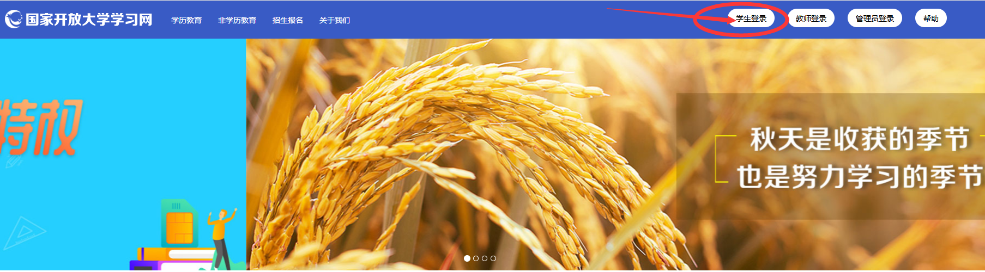

- 用学号登录，密码是出生年月日

- 点击“进入学习”
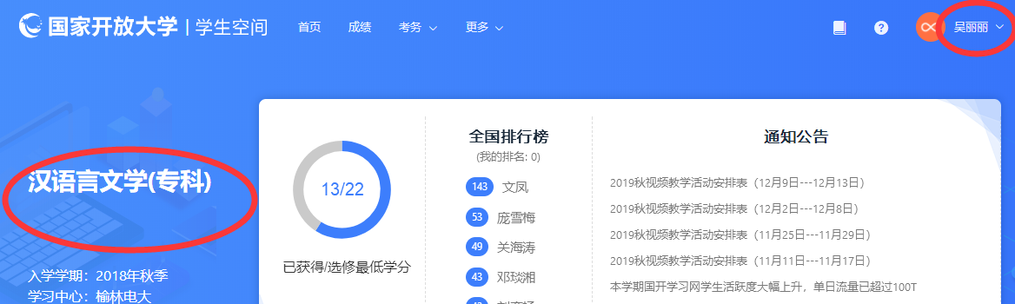
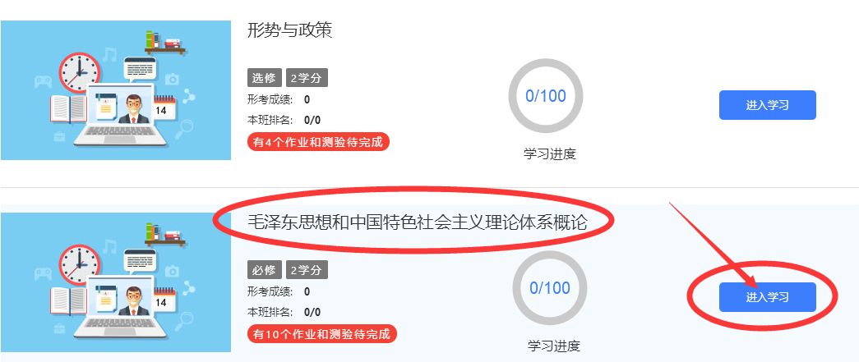
4、查看课程资源内容
- 查看课程首页
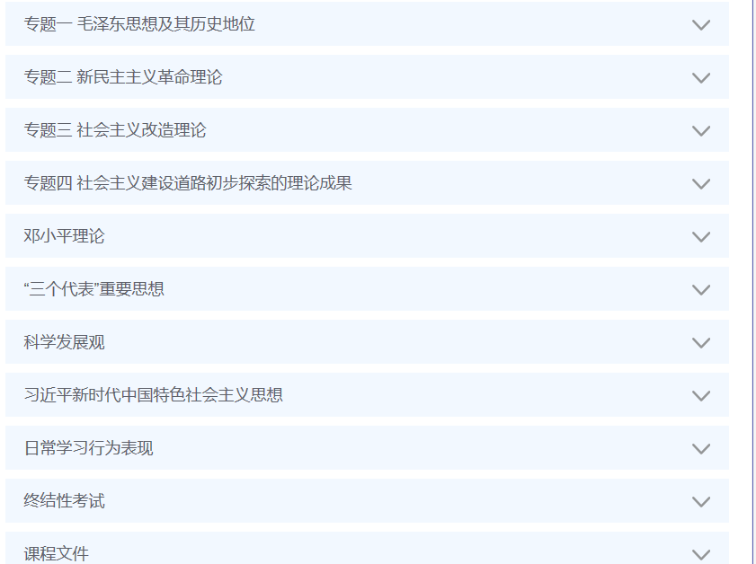

- 查看各专题“学习路径图”

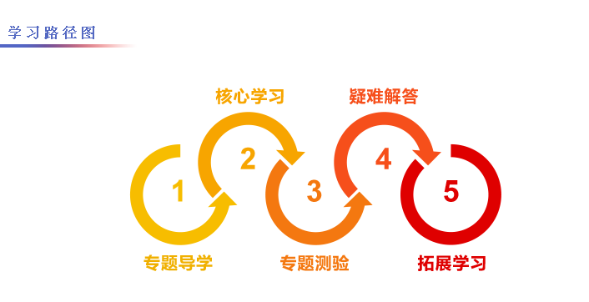

3、查看各专题视频内容
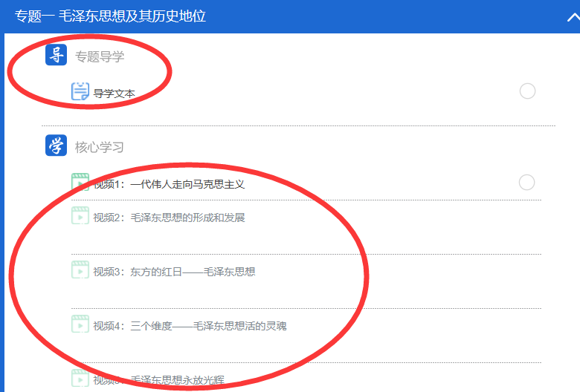
4、查看课程文件、疑难解答及拓展学习

5、进入榆林广播电视大学查看“导学助学”，可以找到课程导学方案和作业参考答案

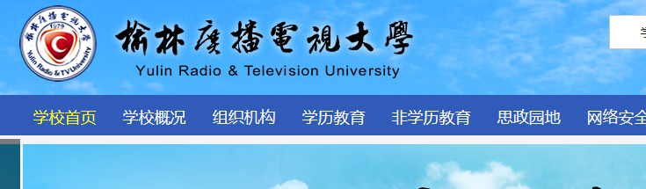
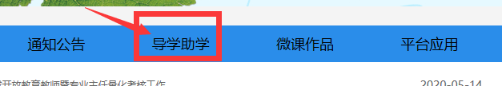
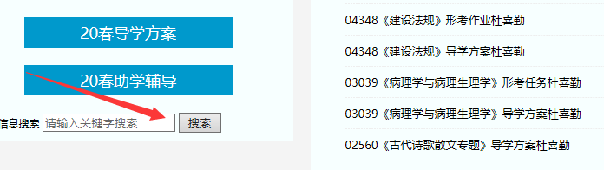
论坛发帖流程及要求（要求学生至少发10个帖子），形考任务完成方法
- 找到课程文件，点击“新闻讨论区”。

- 点击“添加一个新话题”
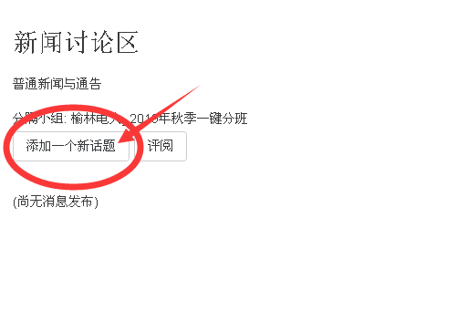

3、在“您的新讨论话题”，主题栏内写上要讨论的话题，正文栏内写上要讨论的内容。
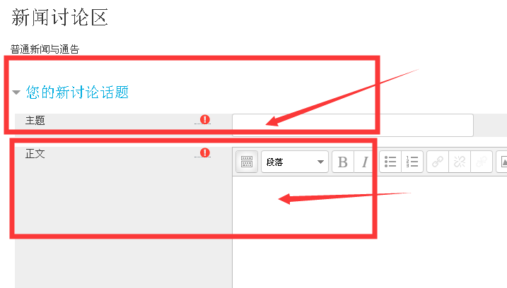

4、点击“发到讨论区上”
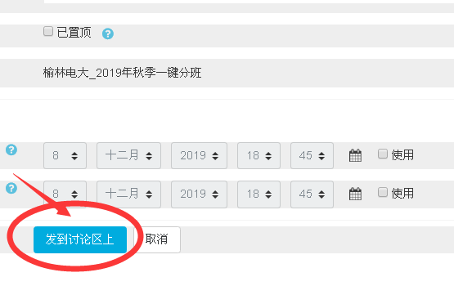

论坛发帖完成

完成形考任务方法
- 查看形考任务。8个专题测验，首先要完成专题下全部视频学习。
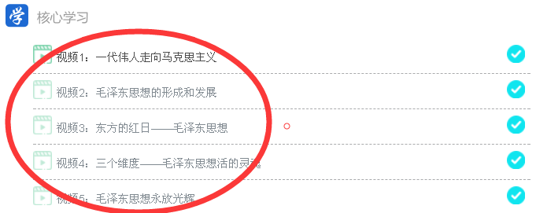
2、点击专题一“专题测验”
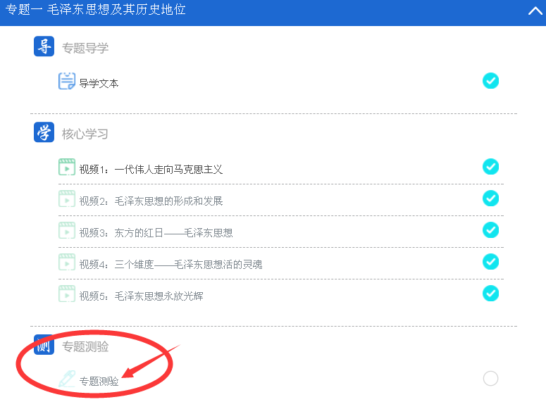

3、点击“开始测验”或“继续上次答题”
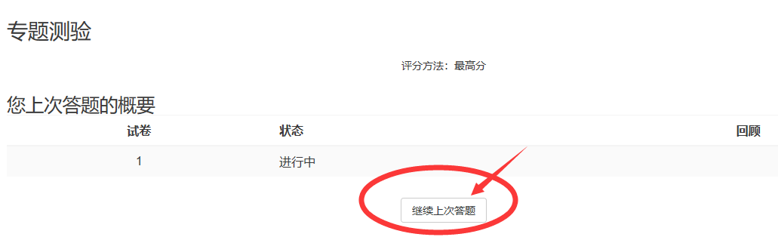

4、完成形考任务，点击“结束答题”
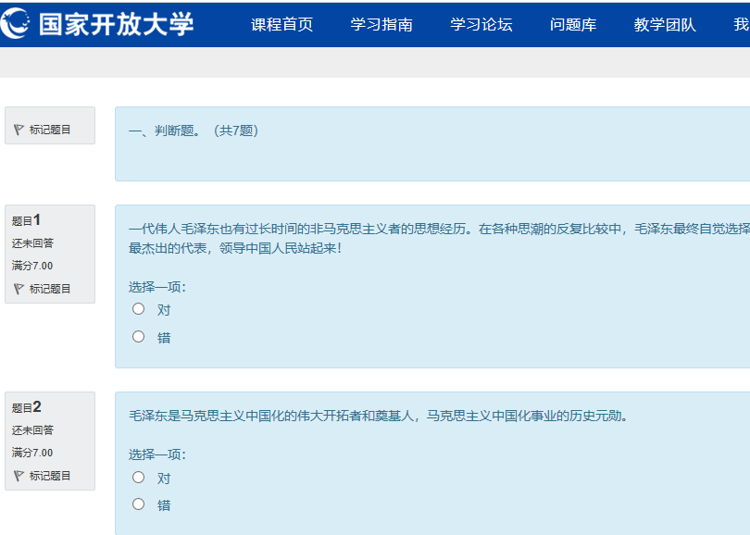
5、点击“提交所有答案并结束”

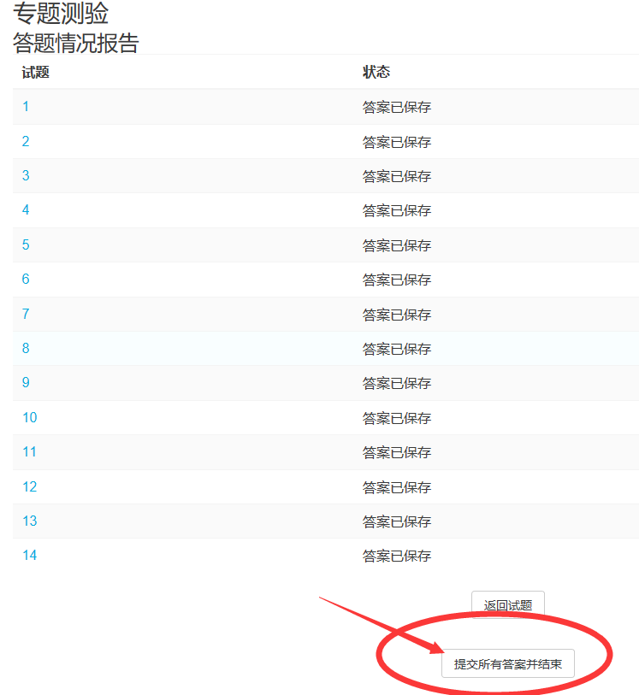

6、提交试题后，看反馈
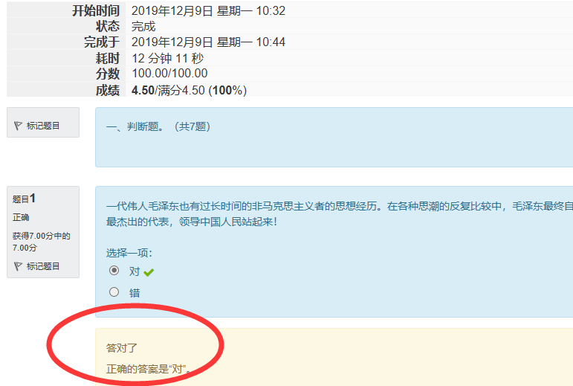

形考任务操作步骤完成
四、本课程考核方式
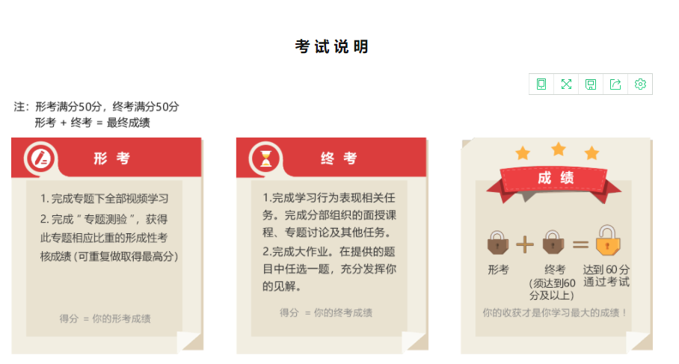

五、试题解析
一、 判断题。（共7题）
一代伟人毛泽东也有过长时间的非马克思主义者的思想经历。在各种思潮的反复比较中，毛泽东最终自觉选择了马克思主义，并成为马克思主义中国化的开路先锋和最杰出的代表，领导中国人民站起来！
选择一项：
对
错
毛泽东是马克思主义中国化的伟大开拓者和奠基人，马克思主义中国化事业的历史元勋。
选择一项：
对
错
毛泽东领导南昌起义的队伍开辟了井冈山革命根据地，从实践中找到了一条农村包围城市、武装夺取政权的中国革命新道路。
选择一项：
对
错

二、 单项选择题。（共7题）

以下哪一次会议确立了毛泽东在全党的实际地位，是党的历史上一个生死攸关的转折点。
选择一项：
A.
党的六届六中全会
B.
党的七大

C.
八七会议

D.
遵义会议

把毛泽东思想确定为党的指导思想的党的会议是？
选择一项：

A.
党的七大

B.
遵义会议

C.
党的六届六中全会

D.
党的十二届六中全会

